Тема: Домашние животные.

*Рассмотри картинку. Назови всех изображённых здесь животных. Какие это животные (дикие или домашние)? Обоснуй свой ответ.

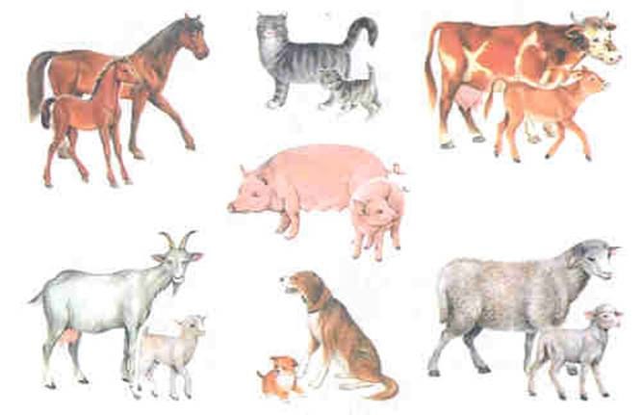

* «КТО КАК ВЫГЛЯДИТ?». Расскажи о том, какие части тела есть у домашних животных.

Образец: Части тела у коровы - голова (рога, уши, глаза, нос, рот), туловище, ноги, копыта, хвост.
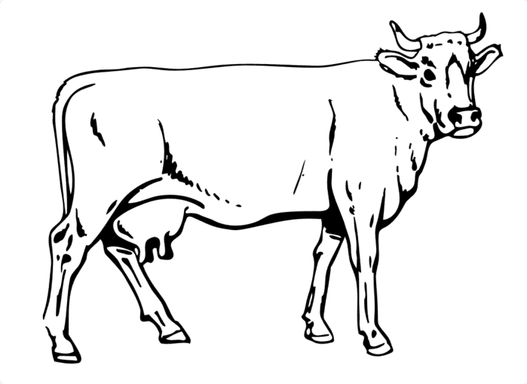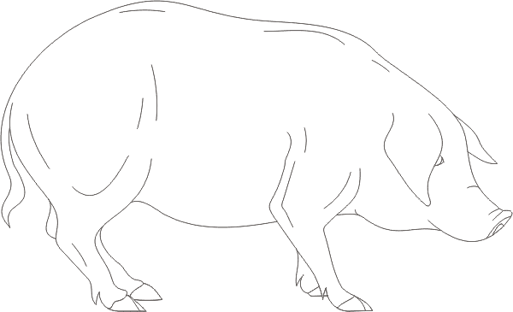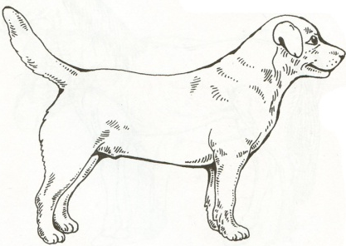
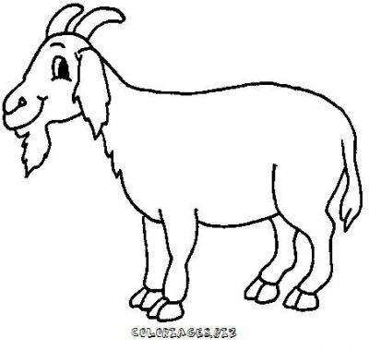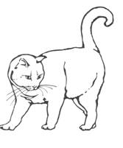

*Кого ты видишь на картинке? Обведи по точкам и раскрась.

